Nuevas medidas en la Comunitat Valenciana a partir del 8 de junio

- Toque de queda: desaparece esta medida.
- Reuniones sociales: ya no habrá límite máximo de personas que puedan juntarse en casas ni en la calle.
- Reapertura del ocio nocturno: vuelven a abrir las discotecas hasta las 2 de la madrugada con un aforo del 50% en interior y del 100% en exteriores.
- Hostelería y restauración: Abierto hasta las 1 de la madrugada con un máximo de 10 personas por mesa y un aforo del 50% en interiores y un 100% en terraza.

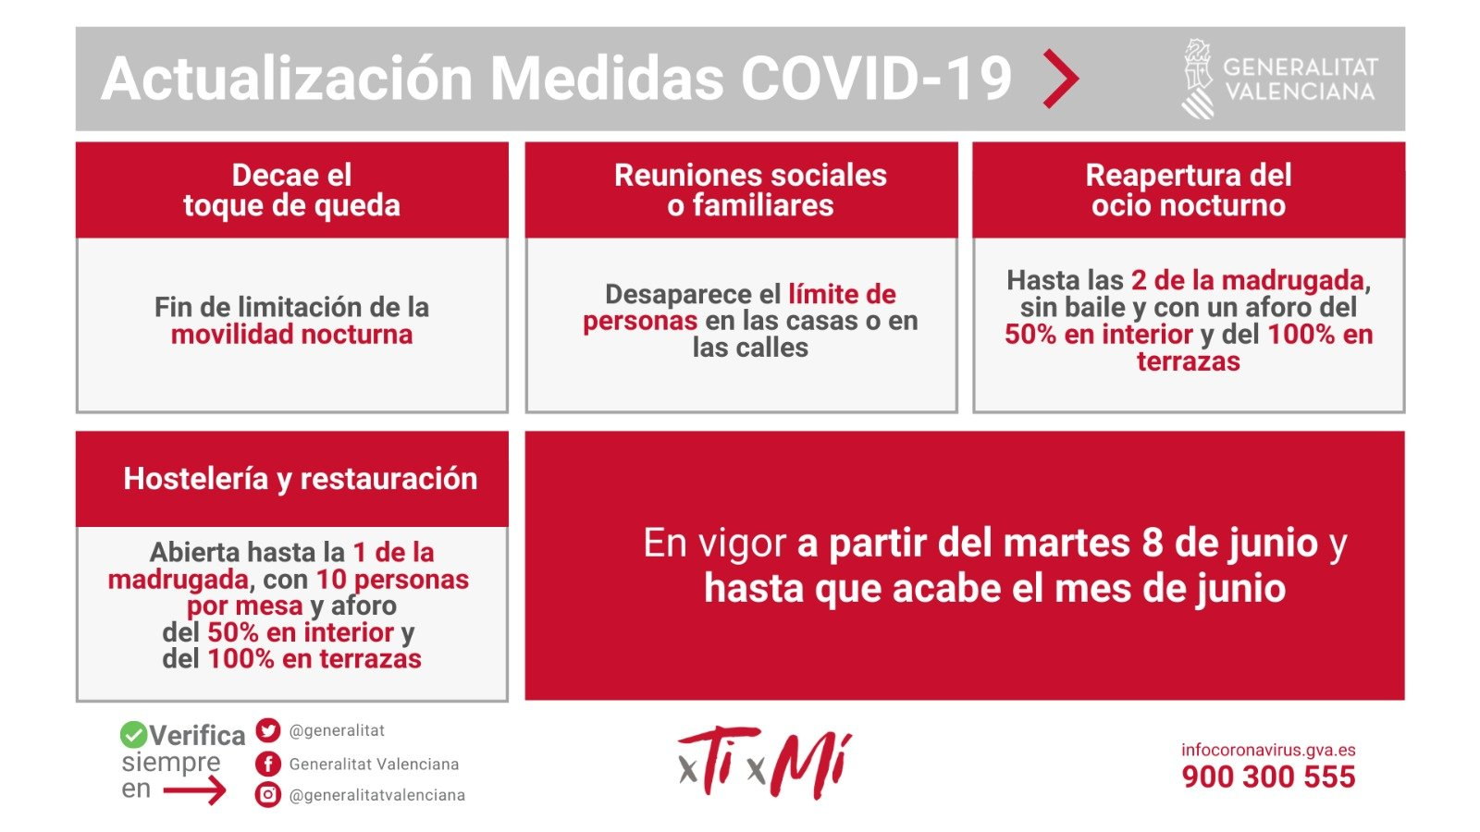

Nye tiltak i Valenciaregionen fra 8. Juni

- Portforbud på natten, dette tiltaket forsvinner.
- Sosiale sammenkomster: Det vil ikke lenger være en maksimal grense for mennesker som kan komme sammen hjemme eller på gaten.
- Gjenåpning av nattelivet: klubbene åpner igjen til klokken 02.00 med en kapasitet på 50% innendørs og 100% utendørs.
- Hoteller og restauranter: Åpent til klokken 1 med maksimalt 10 personer per bord og en kapasitet på 50% innendørs og 100% på terrassen.

New measures in the Valencian Community from June 8

- Curfew: this measure disappears.
- Social gatherings: there will no longer be a maximum limit of people who can get together at home or on the street.
- Reopening of nightlife: the clubs reopen until 2 am with a capacity of 50% indoors and 100% outdoors.
- Hotels and restaurants: Open until 1 am with a maximum of 10 people per table and a capacity of 50% indoors and 100% on the terrace.

